Día del Niño teatro coliseo
EL Cascanueces y las princesas encantadas
Luego del éxito en vacaciones de invierno, con 8 presentaciones a sala llena, vuelve el espectáculo para el Día del Niño
Domingo 21 de agosto a las 11 am y a las 3 pm

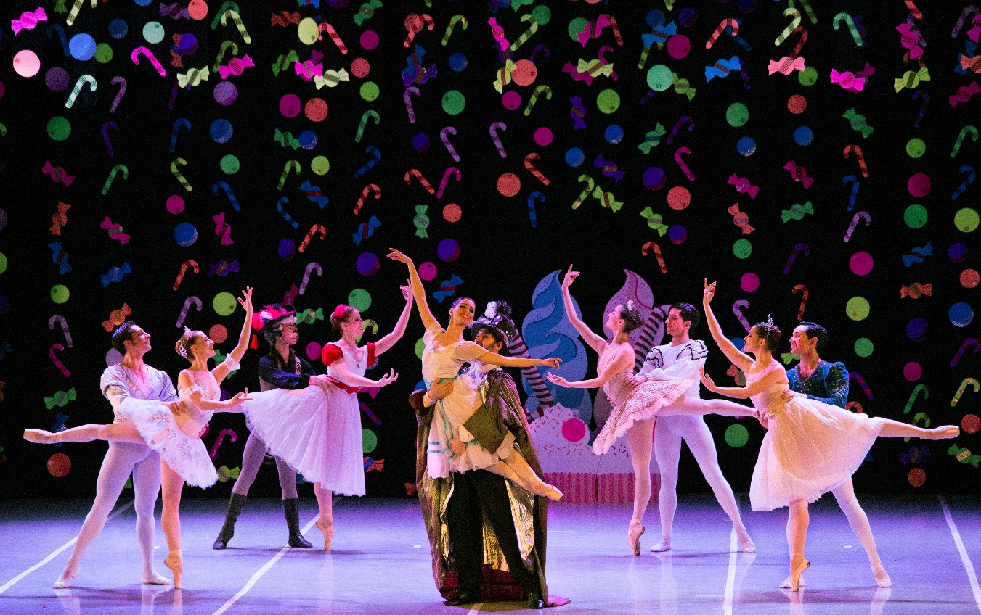

Cascanueces y las Princesas Encantadas,
Un espectáculo infantil ideal que vuelve para El Día del Niño
Domingo 21 de agosto a las 11 am y a las 3 pm

El Cascanueces y Las Princesas Encantadas, se presentó en vacaciones de invierno en el Teatro Coliseo, 8 funciones a sala llena y con excelentes críticas del público y medios de comunicación. El espectáculo vuelve para El Día del Niño, el 21 de agosto con dos funciones a las 11 am y a las 3 pm.

En esta oportunidad se realizará una acción benéfica para la Fundación
¨ Manos en Acción ¨ AYUDANOS A AYUDAR. Los chicos que traigan un alimento no perecedero podrán participar de un sorteo, los premios serán una clínica de Danzas Clásicas y juguetes.

El ganador del sorteo, ganará una iniciación a la danza en la prestigiosa asociación Arte y Cultura, con una duración de dos meses. Y si tiene experiencia en la danza, será ganador de un workshop de verano 2017 con una duración de dos semanas, todos los días. A este maravilloso premio, irá acompañado de juguetes.

25 bailarines en escena, nos deleitarán con una adaptación del famoso cuento basado en la obra de T.A Hoffman, acompañado con la extraordinaria música del compositor ruso, Tchaikovsy.

Cabe destacar que el espectáculo, tanto por la obra como así también el Ballet Metropolitano de Buenos Aires, han sido nominados a dos premios ACE.

El Cascanueces y Las Princesas Encantadas es un ballet para niños, y este año se presenta con renovada coreografía bajo la supervisión de Leonardo Reale, como director artístico. Por su particularidad y la versatilidad de personajes sobre el escenario, es apto para niñas y niños.

La obra tiene una duración de 1. 20 con un intervalo de 15 minutos. Una vez finalizado el espectáculo, como es costumbre del Ballet, saludarán a los chicos y se sacarán fotografías en el Teatro para que puedan llevar a casa un lindo recuerdo.

Los Principales Bailarines de Ballet Metropolitano junto a Leonardo Reale del Teatro Colón, tendrán a su cargo los principales personajes de la obra:
Yanina Toneatto (Hada Confite), Rodrigo Villaverde (Cascanueces) y Leonardo Reale (El Rey de los Ratones)

También contaremos con la presencia de Princesas Encantadas como Cenicienta, Blanca Nieves, La Bella Durmiente, la malvada Bruja Carabosse, El Rey de los Osos Polares y las intervenciones del Mago Juan Miraz.

Sinopsis de la obra:

En la noche de navidad, Clarita, recibe de su Tío Drosselmeyer como regalo un pequeño muñeco de madera que sirve para partir nueces. Luego que todos se han ido a dormir, Clarita también se acomoda en el sillón de la sala y se va quedando dormida…al dar el reloj las 12 campanadas… es atacada por los ratones que salen de la chimenea; para defenderla su CASCANUECES cobra vida y lucha por ella con el Rey de los Ratones.
Luego de derrotar al Rey Ratón tras una dura batalla, atraviesan el Reino de las Nieves donde son recibidos por su reina, los copos de nieve y el Rey de los Osos Polares, quienes la conducen al País de las Golosinas, que es un reino repleto de caramelos, allí serán recibidos por el Hada Confite (quien le entrega un gran chupetín de todos los sabores) y le dice a Clarita que organizará una fiesta en su honor y le pregunta a quienes quiere como invitados?, Clarita dice que a los personajes de sus cuentos preferidos: EL GATO CON BOTAS, LACENICIENTA, LA BELLA DURMIENTE y BLANCANIEVES todos bailan en su honor… mientras tanto y luego de tanta travesía Clarita se queda dormida…Drosselemeyer la despierta entregándole su muñeco CASCANUECES, pero en su mano conserva aún el chupetín que le regaló el Hada Confite… ¿ha tenido un hermoso sueño donde han aparecido los personajes de sus cuentos preferidos? O los ha visto de verdad?

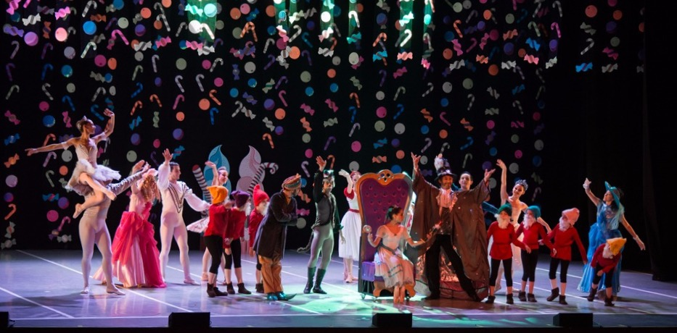

Las entradas podrán adquirirse en la boletería del Teatro Coliseo de Lunes a Viernes de 12 a 20hs,
O través de Ticketek al: 5237-7200 o http://www.ticketek.com.ar

Los precios de las entradas van de los $100 a los $ 350
Menores de 2 años pagan un seguro de $ 35 y no ocupan asiento.
Para más información de Prensa:
Marina Harvey
marina@harveycomunicacion.com
www.harveycomunicacion.com/weblog

